## Задание №1

Между населёнными пунктами A, B, C, D, E, F построены дороги, протяжённость которых приведена в таблице. (Отсутствие числа в таблице означает, что прямой дороги между пунктами нет). Определите длину кратчайшего пути между пунктами A и F (при условии, что передвигаться можно только по построенным дорогам).   
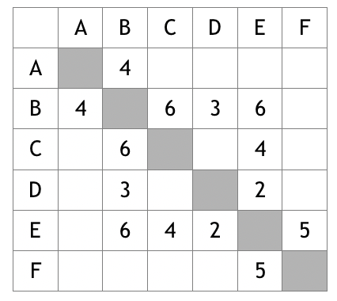

## Задание №2

Между населёнными пунктами A, B, C, D, E, F построены дороги, протяжённость которых приведена в таблице. (Отсутствие числа в таблице означает, что прямой дороги между пунктами нет.)Определите длину кратчайшего пути между пунктами A и F (при условии, что передвигаться можно только по построенным дорогам)   
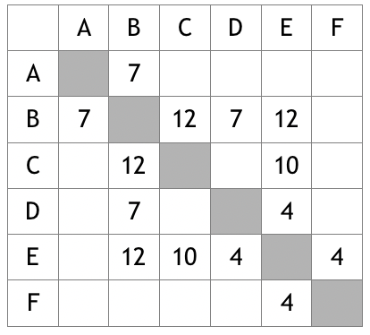

## Задание №3

Между населёнными пунктами A, B, C, D, E, F, Z построены дороги, протяжённость которых приведена в таблице. (Отсутствие числа в таблице означает, что прямой дороги между пунктами нет). Определите длину кратчайшего пути между пунктами A и Z (при условии, что передвигаться можно только по построенным дорогам).   
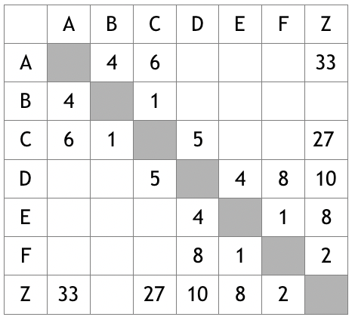

## Задание №4

Между населёнными пунктами A, B, C, D, E, F, G построены дороги, протяжённость которых приведена в таблице. (Отсутствие числа в таблице означает, что прямой дороги между пунктами нет.)Определите длину кратчайшего пути между пунктами A и G (при условии, что передвигаться можно только по построенным дорогам).   
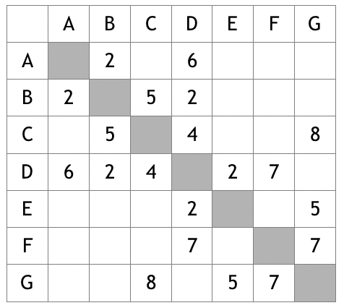

## Задание №5

Между населёнными пунктами A, B, C, D, E, F построены дороги, протяжённость которых приведена в таблице. (Отсутствие числа в таблице означает, что прямой дороги между пунктами нет.)Определите длину кратчайшего пути между пунктами A и E (при условии, что передвигаться можно только по построенным дорогам).   
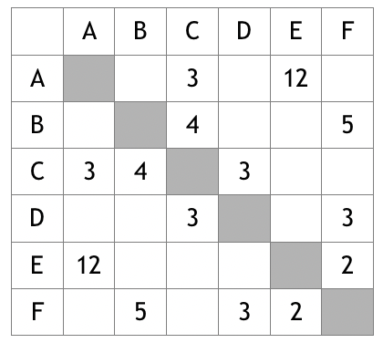

## Задание №6

Между населёнными пунктами A, B, C, D, E, F построены дороги, протяжённость которых приведена в таблице. (Отсутствие числа в таблице означает, что прямой дороги между пунктами нет.)Определите длину кратчайшего пути между пунктами B и E (при условии, что передвигаться можно только по построенным дорогам)   
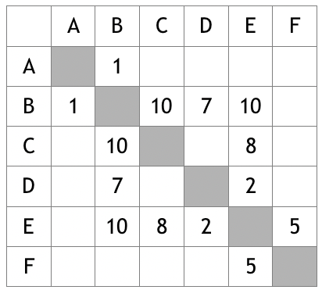

## Задание №7

Между населёнными пунктами A, B, C, D, E, F построены дороги, протяжённость которых приведена в таблице. (Отсутствие числа в таблице означает, что прямой дороги между пунктами нет.)Определите длину кратчайшего пути между пунктами A и F, не проходящего через пункт E (при условии, что передвигаться можно только по построенным дорогам).  
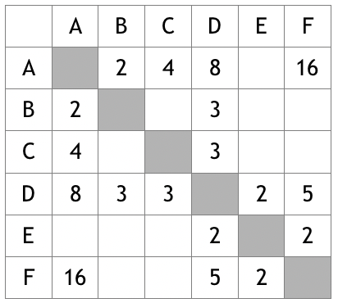

## Задание №8

В таблице приведены запросы и количество страниц, которые нашел поисковый сервер по этим запросам в некотором сегменте Интернета:

|  |  |
| --- | --- |
| **Запрос** | **Количество страниц (тыс.)** |
| Дождик  |  Солнце | 7000 |
| Дождик | 4800 |
| Солнце | 4500 |

Сколько страниц (в тысячах) будет найдено по запросу

****Дождик & Солнце****

## Задание №9

В таблице приведены запросы и количество страниц, которые нашел поисковый сервер по этим запросам в некотором сегменте Интернета:

|  |  |
| --- | --- |
| **Запрос** | **Количество страниц (тыс.)** |
| ДЕД Мороз & Подарки & Праздник | *444* |
| ДЕД Мороз  & Подарки | *600* |
| ДЕД Мороз  & (Подарки |  Праздник) | *10000* |

Сколько страниц (в тысячах) будет найдено по запросу

****ДЕД Мороз & Праздник****

## Задание №10

В таблице приведены запросы и количество страниц, которые нашел поисковый сервер по этим запросам в некотором сегменте Интернета:

|  |  |
| --- | --- |
| **Запрос** | **Количество страниц (тыс.)** |
| Ярослава | 777 |
| Прасковья | 111 |
| Джон | 500 |
| Ярослава & Джон | 430 |
| Ярослава & Прасковья | 0 |
| Прасковья & Джон | 23 |

Сколько страниц (в тысячах) будет найдено по запросу

****Ярослава | Прасковья | Джон****

## Задание №11

В таблице приведены запросы и количество страниц, которые нашел поисковый сервер по этим запросам в некотором сегменте Интернета:

|  |  |
| --- | --- |
| **Запрос** | **Количество страниц (тыс.)** |
| Песок | *98* |
| Ложка | 150 |
| Ложка | Песок | Маска | 230 |
| Ложка & Маска | *48* |
| Ложка & Песок | *56* |
| Песок & Маска | 0 |

Сколько страниц (в тысячах) будет найдено по запросу

****Маска****

## Задание №12

В таблице приведены запросы и количество страниц, которые нашел поисковый сервер по этим запросам в некотором сегменте Интернета:

|  |  |
| --- | --- |
| **Запрос** | **Количество страниц (тыс.)** |
| Котик | 230 |
| Фото | 115 |
| Лапка | 95 |
| Котик & Лапка | 32 |
| Фото & Лапка | 28 |
| Котик & Фото & Лапка | 13 |
| Котик | Фото | Лапка | 367 |

Сколько страниц (в тысячах) будет найдено по запросу

****Котик & Фото?****

## Задание №13

В таблице приведены запросы и количество страниц, которые нашел поисковый сервер по этим запросам в некотором сегменте Интернета:

|  |  |
| --- | --- |
| **Запрос** | **Количество страниц (тыс.)** |
| (Котик & Ласка) | (Котик & Путушок) | 230 |
| Котик & Путушок | 45 |
| Котик & Путушок & Ласка | 20 |

Сколько страниц (в тысячах) будет найдено по запросу

****Котик & Ласка****